**Primeros pasos con Odoo**

**Inventario Parte 1: Los Básicos**

**¿Qué es Odoo Inventario?**  Esta aplicación tan popular de Odoo puede desempeñar tareas importantes para diferentes tipos de negocio; por lo tanto, su importancia puede variar. ¿Pero qué significa esto para tu negocio?

Empresas, como minoristas y fabricantes, se benefician de las características de inventario inteligente, la facilitación del trabajo eficiente, la gestión de múltiples almacenes, las capacidades de pronóstico, etc. Otras, como las empresas de distribución y mayoristas, lo utilizan debido a sus características simples pero óptimas, con informes y análisis personalizados.

Para cuando uses el Inventario de Odoo fluidamente, comenzarás a usar frases como "método de almacenamiento efectivo", "confiable", "sistema inteligente de inventario de doble entrada", "reposición totalmente automatizada", porque esas son las cualidades que ayudaron a que el Inventario de Odoo se destaque como uno de los [mejores sistemas de gestión de inventario en 2022](https://www.capterra.com/inventory-management-software/) . Y si puedes utilizar todas las funciones que la aplicación tiene reservadas para tu negocio, entonces te arrepentirás de no usar Odoo Inventario antes.

Ahora, manos a la obra: ¿qué es Odoo Inventario y qué funciones ofrece para ayudarte a dominar la gestión de inventario?



**¿Qué es Odoo Inventario?**

Odoo Inventario es el sistema exclusivo de gestión de inventario de doble entrada de Odoo ERP que permite una trazabilidad completa, desde el proveedor hasta el cliente. Es un sistema de gestión de inventario de doble entrada porque cada movimiento de stock se cuida automáticamente cuando se crea.

La entrada de existencias se restará automáticamente de la ubicación de tu proveedor (que se ha configurado en Odoo) y la salida se agregará automáticamente en tu almacén, o viceversa, para que los usuarios no tengan que ajustar el cambio de existencias manualmente. Estas transferencias automáticas en Odoo Inventory permiten a los usuarios programar transacciones y ayudar a automatizar los procesos de contabilidad.

Su perfecta integración con otras aplicaciones de Odoo también garantiza que el ciclo de gestión de inventario en todos los departamentos se complete sin problemas.

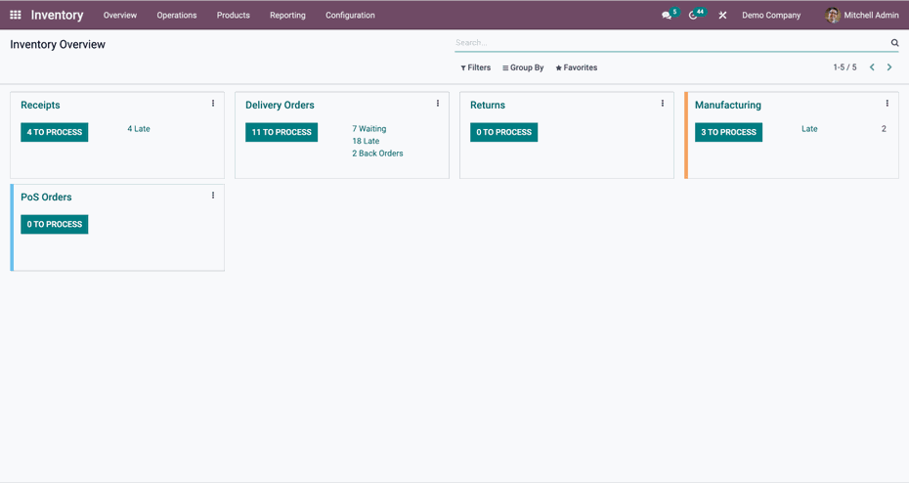

**Características de Odoo Inventario**

* **Envíos**

Odoo Inventario es robusto ya que permite a las organizaciones tomar una cantidad razonable de envíos y comprar a los proveedores diariamente.

Esto es posible porque Odoo Inventario es un módulo especial en la lista de aplicaciones de Odoo cuya principal responsabilidad es garantizar que las compras y los envíos se realicen de manera efectiva y eficiente.

Por ejemplo, cuando un minorista recibe un pedido de venta, se realiza automáticamente una verificación inicial de la disponibilidad del inventario antes de aceptar los pedidos de venta. Si los productos están disponibles o no, se informa a los clientes y se comunica lo mismo en el [Punto de Venta (TPV) de la tienda](https://portcities.net/es_MX/blog/latest-news-from-odoo-port-cities-2/post/challenges-of-the-modern-retailer-with-multiple-pos-and-how-to-solve-them-53).

* **Reglas de Reorden**

Las reglas de reordenamiento de Odoo Inventario aseguran que nunca te quedes sin productos. Permite a las empresas almacenar productos automáticamente y, al mismo tiempo, lidiar de manera efectiva con el exceso de existencias.

Se pueden configurar alertas para que cuando un producto alcance un determinado número en el almacén o tienda, se informe al personal correspondiente. Una vez que se alcanza un recuento mínimo de existencias, puedes realizar tres acciones. Configurar la plataforma para realizar adquisiciones automáticas, realizar envíos directos desde otro almacén si tienes varios almacenes u ordenar la fabricación del producto.

* **Reportes**

¿Qué es un sistema de inventario sin una función avanzada de informes? Odoo Inventario también tiene una función de informes que te permite generar y personalizar informes en función de diversas necesidades y parámetros.

La función de informes también tiene parámetros de filtrado que se pueden cambiar según la variante del producto, las fechas, los tipos de productos, etc. También puedes modificar los datos del inventario y generar gráficos de barras, gráficos de líneas o gráficos circulares.

* **Integración de Código de Barras**

Una vez que la opción de integración de código de barras está habilitada en el menú de configuración, los usuarios pueden escanear productos a través de un escáner de código de barras conectado. La flexibilidad de la integración del código de barras de Odoo Inventario tiene dos formas; primero, los usuarios pueden generar diferentes códigos de barras para los distintos productos en función de la nomenclatura disponible en la plataforma. En segundo lugar, Odoo permite imprimir imágenes simples de códigos de barras generados en el empaque del producto.

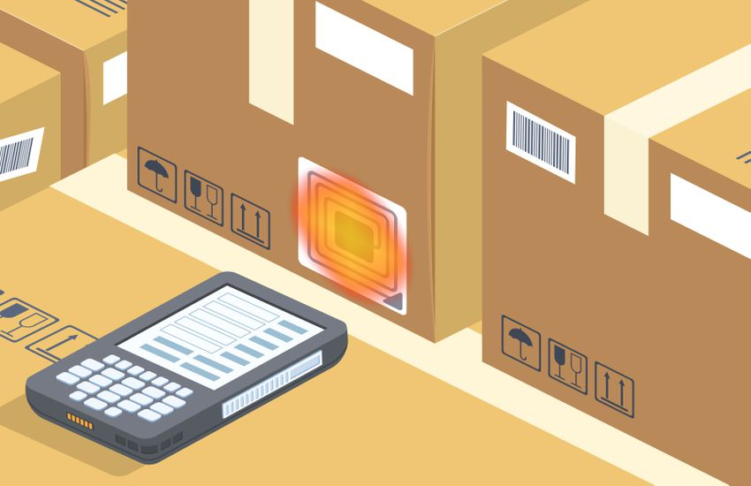

* **Trazabilidad**

¿Qué desorden crearás si no puedes rastrear los movimientos de cada producto dentro de la organización y en el envío? Odoo Inventario también garantiza que no tengas que preocuparte por rastrear productos.

Desde la orden de entrega de los proveedores, puedes asignar a cada producto un número de serie y de lote único.

* **Rutas de Operación**

Odoo Inventario permite a los usuarios crear [rutas de movimiento de productos](https://www.odoo.com/app/inventory-features#part_7) dentro de la organización. Este movimiento puede estar relacionado con la compra, las ventas y la fabricación, y se puede configurar en función de los procesos o el modo de operación del negocio.

* **Multiples Almacenes**

¿Múltiples almacenes de la misma empresa en diferentes ubicaciones alrededor del mundo? No hay motivo de alarma ya que Odoo Inventario te permite administrar estos almacenes desde una única plataforma sin problemas.

Los movimientos y la transformación de cada producto se monitorean de principio a fin, desde la entrega del proveedor hasta la puerta del cliente.

**Comenzando con Odoo Inventario**

* **Ajustes del módulo Productos**

Para realizar algunas configuraciones específicas del módulo deberemos habilitarlas desde su apartado de Ajustes, para hacer eso, vamos a: ***Configuración 🡪 Ajustes***

Nosotros seleccionaremos la opción variantes dentro del apartado productos, la cual nos permitirá crear de forma sencilla diferentes versiones de un mismo producto, diferenciadas por el color, la talla, el material, etc.

* **Creación de Productos**

Una vez que hayas instalado tu Inventario de Odoo, la primera tarea es crear un producto.

Para hacer eso, ve a ***Productos → Productos → Crear***

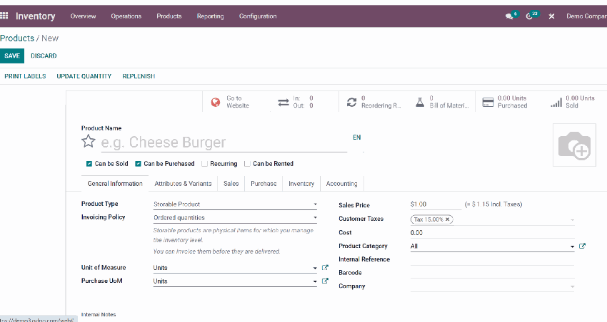

*Creación de un nuevo producto en Odoo Inventario*

La captura de pantalla anterior muestra la lista de opciones de inventario de P1 Odoo disponibles: ingresa el nombre del producto, la imagen, el tipo, la política de facturación y otros.

Crearemos:

* un “teclado de PC” a 12€, dentro de la categoría periféricos y añadiremos una foto de Internet
* Un ratón a 5€ dentro de la categoría periféricos
* Un disco duro de 250 GB a 35€, uno de 500GB a 45€ y uno de 1TB a 55€.

Haz clic en "***Guardar***" y tu nuevo producto se guardará en el Inventario de Odoo. Repite el proceso para crear múltiples productos. Si también tienes variantes de productos, también puedes crearlas fácilmente con Odoo Inventario. Por ejemplo, si tienes un producto como una camiseta disponible en cuatro tamaños diferentes y tres colores diferentes, entonces tienes 15 variaciones del mismo producto.

* **Almacenamiento de Artículos**

Un lugar real donde los artículos se almacenan en el Inventario de Odoo es el Almacén. No hace falta decir que puedes configurar fácilmente un almacén en Odoo Inventario. ¡Pero hay más! Si tienes varios almacenes o diferentes ubicaciones del mismo almacén, también puedes configurarlo.

Ahora, vamos a crear almacenes.

Para ello, ve a ***Configuración → Almacenes → Crear***

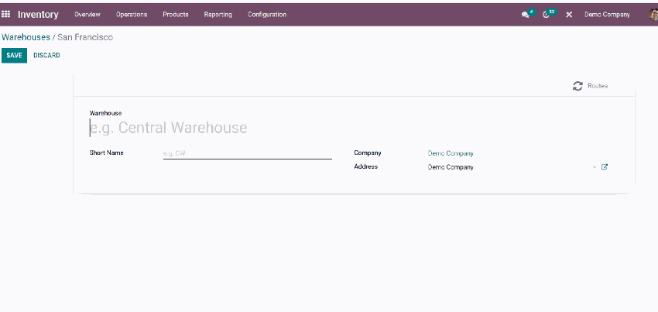

*Creando un nuevo almacén en Odoo Inventario*

Entonces, pon el nombre del almacén, el nombre corto y la dirección. También puedes seguir adelante para crear múltiples almacenes desde ese tablero (usando el mismo proceso). Ten en cuenta que en las últimas versiones de Odoo, no tienes que activar la configuración de Ubicaciones de almacenamiento manualmente. Se activan automáticamente.

Crearemos o modificaremos 2 almacenes:

Almacen 1: Central

Almacen 2: Victoria

* **Creación de Ubicaciones**

Localizaciones en Odoo Inventario son lugares específicos dentro de un almacén, como un piso o un estante. Las ubicaciones no se pueden vincular a varios almacenes, pero podemos crear varias ubicaciones adjuntas a cada almacén.

Para hacer eso, ve a ***Configuración → Ubicaciones***

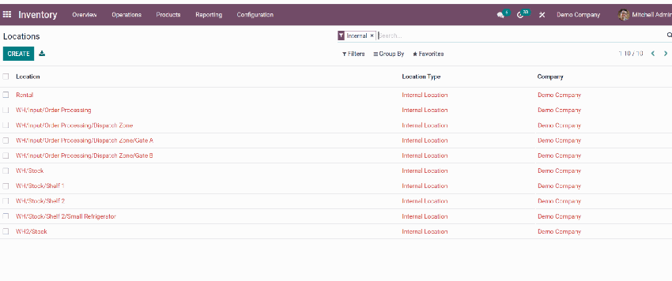

*Lista de localizaciones en almacén*

Verás una lista de ubicaciones y sus tipos en el tablero. A continuación, puedes seguir adelante para crear una nueva ubicación.

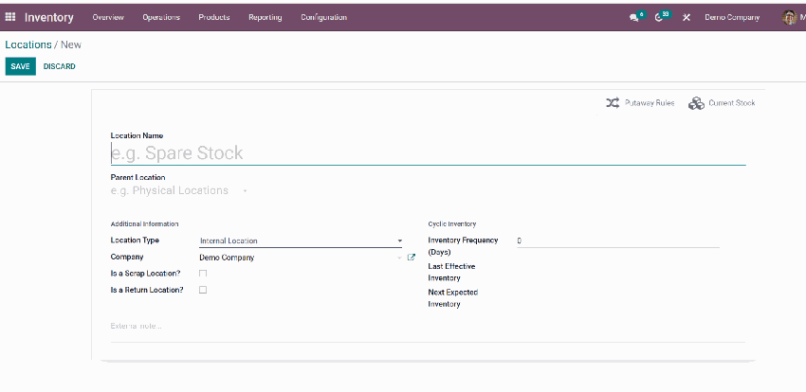

*Creación de una nueva localización en el Inventario*

**Almacén Central**

* **Zona A: Recepción**
  + Estante 1
  + Estante 2
  + Estante 3
    - N1
    - N2
    - N3
* **Zona B: Almacenamiento General**
  + Estante 1
  + Estante 2
* **Zona C: Picking y Preparación**

**Almacén Victoria** (recibe suministros del almacén central)

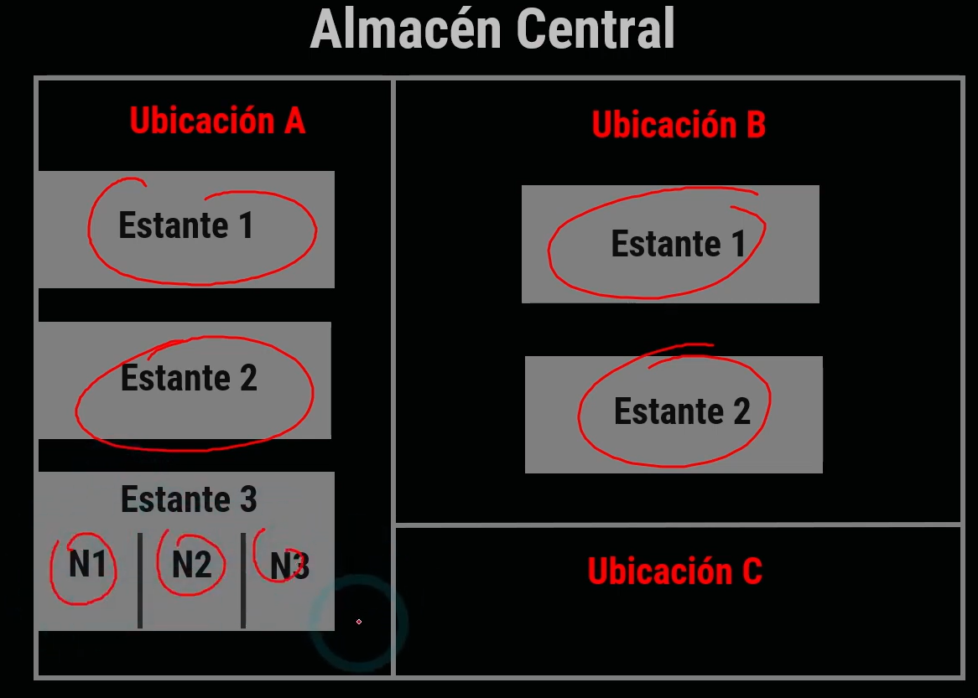

 Tipos de ubicación:

* **Ubicación de proveedor:** ubicación de los proveedores desde las que llegaran los productos a mi almacen
* Vista: nivel 1 del almacenamiento “Almacenes” en estas ubicaciones no se pueden almacenar productos.
* **Ubicación interna**: divisiones y subdivisiones de nuestros almacenes
* **Ubicación de cliente**: ubicación de clientes a donde legaran nuestros productos almacenados.
* **Perdida de inventario**: ubicación a la que iran los productos perdidos/ rotos/ etc.
* **Producción**: usadas en los procesos de producción.
* Ubicación de transito: ubicación usada para el movimiento de mercancías, por ejemplo un camion.
* **Reglas de Almacenamiento**

Usa las [Reglas de Almacenamiento en el Inventario de Odoo](https://www.odoo.com/documentation/14.0/applications/inventory_and_mrp/inventory/routes/strategies/putaway.html) para evitar almacenar productos incorrectamente. Este proceso ayuda a colocar los productos en la ubicación más adecuada una vez que se reciben de los envíos.

Por ejemplo, si tienes una tienda minorista que almacena bolígrafos para pizarras blancas y escritorios personalizables. Mientras estén en el mismo almacén, querrás asegurarte de que los bolígrafos estén almacenados en la ubicación de los bolígrafos y los escritorios en la ubicación del escritorio. Las reglas de almacenamiento es lo que se usa para organizar los productos incluso antes de que lleguen al almacén.

Para hacer eso, ve a ***Configuración → Reglas de almacenamiento → Crear***

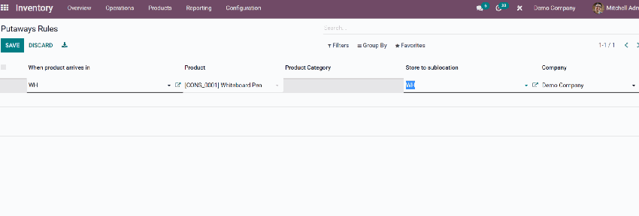

*Creación de Reglas de Almacenamiento*

Mientras en la interfaz que se muestra en la captura de pantalla anterior, puedes decidir dónde colocar cada producto cuando llegue a cada uno de sus almacenes. En el ejemplo que se muestra en la captura de pantalla a continuación, hemos asignado el teclado de PC para que se almacene en *Almacen1/UbicacionA/Estante1 alta rotación* cuando lleguen.

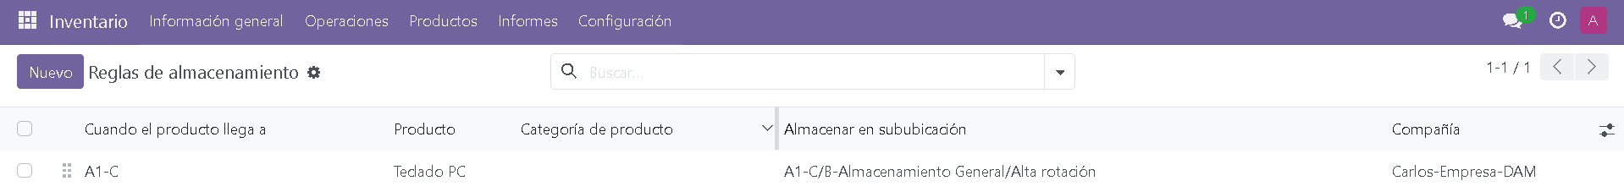

*Almacenamiento de productos en sublocaciones con Reglas de Almacenamiento*

Ten en cuenta que las Reglas de Almacenamiento son aplicables solo cuando tienes múltiples almacenes.

Categorías de almacenamiento

Crearemos la siguiente distribución de almacén, categorías de almacenamiento y ubicaciones

Una vez hecho esto asignaremos una serie de productos a cada una de sus correspondientes categorías y ubicaciones.

A continuación crearemos 3 productos

* Aspirina: categoría de producto farmacia, empaquetado (opcion inventario) caja unidades de 100 peso 0,01
* Papel A4 500 uds: categoría de productos papeleria, empaqutado caja de 10 paquetes, peso 0,5 kg
* Manzana Golden: categoría de productos Frutas y verduras, empaquetado caja de manzanas 10 kg peso 0,1 kg

Ahí lo tienes, los conceptos básicos de Odoo Inventario, hay más que podemos decir, pero un solo artículo de blog no será suficiente para ello. Es por eso que creemos que los siguientes recursos del equipo de Odoo ayudarán;

[**1. Documentación de Odoo Inventario**](https://www.odoo.com/documentation/17.0/es/applications.html)

Aquí, aprenderás todo sobre la gestión de inventario y almacén de Odoo a través de un análisis paso a paso. Accede a tutoriales sobre qué diferentes unidades de medida están disponibles en Odoo, cómo seleccionar la estrategia de reabastecimiento correcta, cómo facturar el costo de envío a sus clientes y mucho más.

[**2. Diapositivas de Odoo Inventario**](https://www.odoo.com/fr_FR/slides/inventory-24)

Las diapositivas de inventario de Odoo es un curso en video de 1:42 horas sobre el inventario de Odoo. Los aprendices tendrán acceso a vídeos cortos del equipo de Odoo sobre temas relacionados con el ajuste de inventario y el seguimiento de productos.

**Integración Con Otras Aplicaciones**

Odoo Inventario se puede integrar con otras aplicaciones de dos formas. La primera son otras aplicaciones de Odoo y la otra son aplicaciones de terceros.

Las aplicaciones de Odoo como Compras, Ventas, Sitio web y Contabilidad se integran automáticamente con el Inventario de Odoo para maximizar su propósito. Por ejemplo, para crear una orden de venta, necesitarás la aplicación Ventas de Odoo para manejar eso, pero la aplicación Inventario te permite crear productos y luego determinar si esos productos están en stock, entonces la contabilidad lo registra y crea una entrada de diario para sus ventas.

Las aplicaciones de integración de terceros con las que puedes integrar Odoo son numerosas. Por ejemplo, digamos que usas Odoo Inventario en tu negocio de distribución, pero ya usas un sistema de contabilidad y nómina diferente al de Odoo Contabilidad. Con la ayuda de un socio de Odoo, puedes integrar esa solución con tu sistema Odoo.

Algunas de esas aplicaciones de terceros son [Shopify](https://portcities.net/es_MX/shopify-odoo-integration), QuickBooks, [KeyPay](https://portcities.net/es_MX/odoo-keypay-integration), [HubSpot](https://portcities.net/es_MX/hubspot-odoo-integration), etc. Otras áreas que puede integrar con su Odoo incluyen CRM, Comercio Electrónico, Mercados electrónicos, Herramientas de Comunicación y Redes Sociales.

**Conclusión**

¿Qué significa Odoo Inventario para tu negocio? Para nosotros, es la herramienta que utilizan nuestros clientes para simplificar todo lo relacionado con los productos. Y este artículo es nuestro primer intento de discutir cómo los nuevos usuarios pueden [beneficiarse del módulo](https://portcities.net/es_MX/blog/odoo-tutorials-1/post/22-odoo-apps-to-improve-workplace-productivity-60).

Odoo Inventario te permite realizar un seguimiento de los productos desde el momento en que los compras a tus proveedores, hasta que llegan a las puertas de tus clientes. ¿Pero eso es todo? Para nada.

**Problema de inventario: seguimiento inconsistente y visibilidad limitada**

¿Qué sucede si no se puedes encontrar o identificar el inventario de una empresa? No pueden enviar los productos a tiempo. Desperdiciarán dinero en artículos no rentables e incurrirán en gastos innecesarios. Todo esto dañará la reputación de la empresa.

Debes poder realizar un seguimiento de los productos en el inventario para obtener una buena visibilidad. Esto ayudará a las empresas a detectar robos y productos falsificados. Si se descubre un defecto durante la producción de un lote de productos, también se puedesdeterminar qué unidad está afectada.



**Solución: seguimiento de productos con lotes/números de serie**

Hay dos formas de realizar el seguimiento de productos en Odoo. El primero es rastrear con números de serie y el segundo es con lotes.

Cada producto al que se le asigna un número de serie tiene fines de identificación. Los números de serie, por ejemplo, se utilizan para identificar la mayoría de los dispositivos electrónicos, como computadoras portátiles, teléfonos inteligentes y otros dispositivos portátiles, ya que vendrán junto con el servicio de garantía o los servicios posventa.

En el caso del seguimiento de lotes, se asignan números de lote a un lote de productos para ayudar a las empresas a rastrear productos por fecha de vencimiento, fabricante o fecha de producción. La industria de alimentos y bebidas es un ejemplo de seguimiento de lotes de productos, ya que los productos tienen fechas de producción y caducidad que son vitales para controlar la calidad, los problemas de retirada de productos y más.

Para aplicar el método de rastreo de Odoo, primero debes hacer una pequeña configuración para rastrear cualquier producto con números de serie o lotes en el Inventario de Odoo.

Ve a ***Configuración → Ajustes***. Asegúrate de que  '**Lotes y números de serie** esté marcada en el menú **Trazabilida**d.

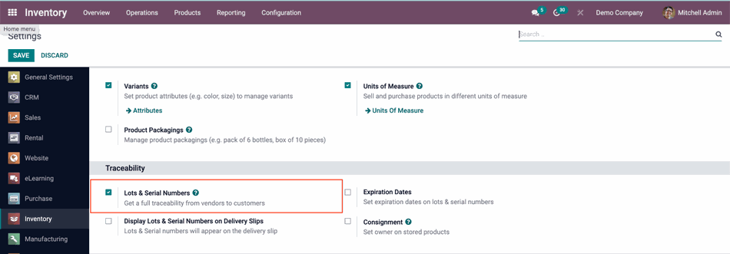

**Rastreo de productos con números de serie**

**1. Configuración del producto**

Solo puedes rastrear productos almacenables en Odoo. Por lo tanto, asegúrate de que el *tipo de producto* esté configurado como **'Producto almacenable'.**

Ve a ***Productos → Productos.***

Elige un producto. Aquí, en el producto “Teclado PC”. Haz clic ***en Editar*** y configura el tipo de producto como **'Producto almacenable'.**

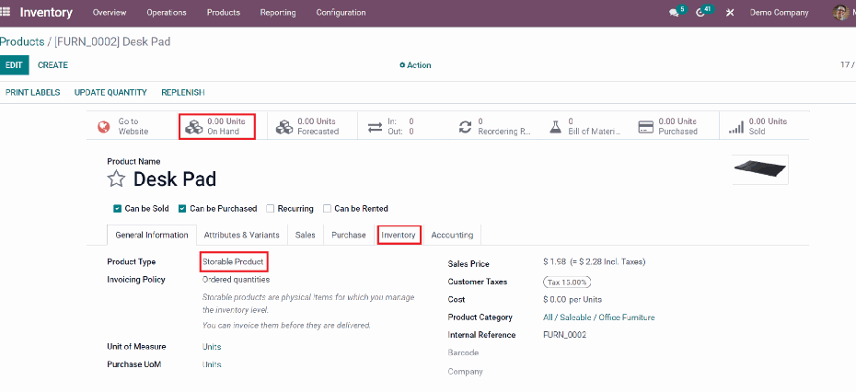

En la pestaña Inventario elige rastrear el producto '**por número de serie único'** y luego ***Guardar***.

**2. Asignación de un número de serie a un nuevo producto sin existencias**

Odoo te permite administrar el movimiento del producto con el seguimiento del número de serie entre las aplicaciones de inventario, compras y ventas de Odoo en tiempo real.

Si deseas asignar números de serie a un nuevo producto sin stock de inventario, puedes hacerlo directamente al realizar una orden de compra en Odoo Compra.

En **Compra de Odoo**, después de **confirmar la RFQ (Solicitud de cotización)**, haz clic en el botón **'Recibo'** para administrar la nota de recibo de stock/producto.

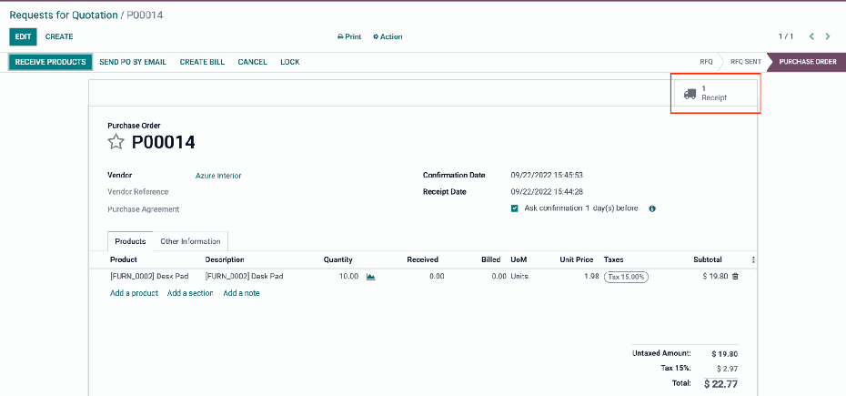

En la ventana de la nota de recibo del producto, puedes asignar los números de serie del producto haciendo clic en el icono **'Operaciones detalladas'**. En este asistente, hay tres formas de asignación de números de serie. Puedes ***asignar manualmente*** el número de serie mediante ***Agregar una línea.***

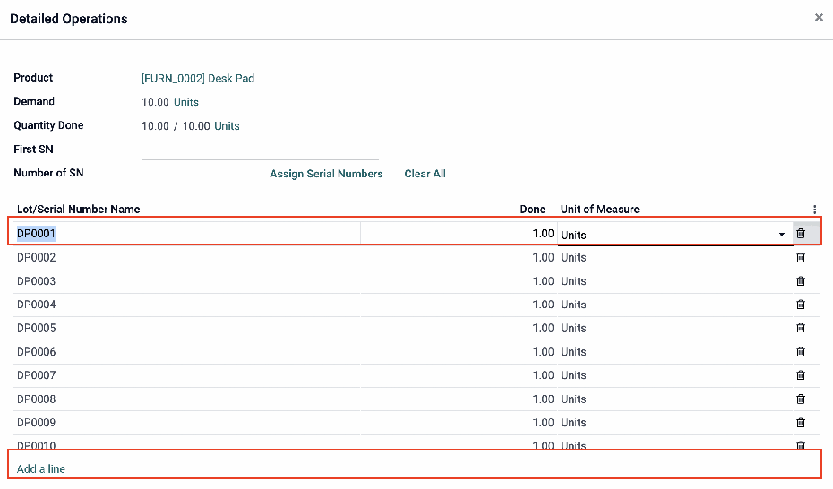

O usando la ***función de asignación múltiple*** como se muestra a continuación:

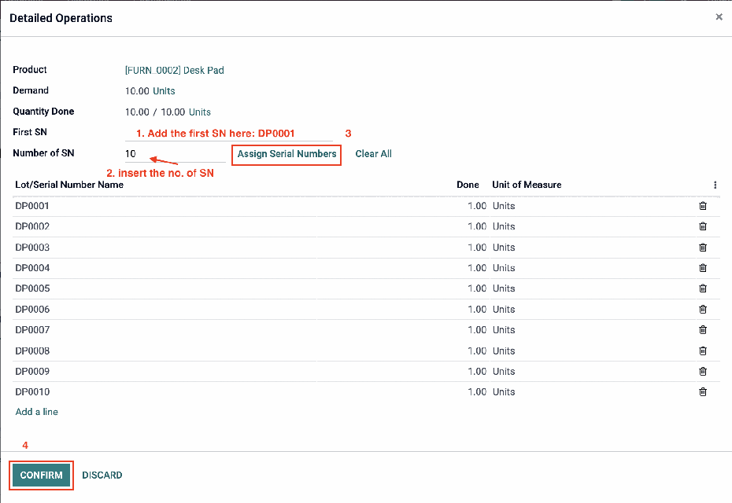

O ***copia y pega los números de serie de un archivo de Excel***. Para obtener más información al respecto, puedes visitar la [documentación de Odoo](https://www.odoo.com/documentation/15.0/applications/inventory_and_mrp/inventory/management/lots_serial_numbers/serial_numbers.html).

Después de haber asignado con éxito un número de serie único a cada producto que compraste, puedes continuar para guardar y validar la nota de recibo.

En ***Inventario de Odoo → Productos → Lotes/Números de serie***, puedes ver los números de serie del producto registrados.

¿Cómo funciona el seguimiento del número de serie en la aplicación Odoo Sales? En cualquier orden de venta (SO), puedes ver y elegir el stock de productos con números de serie únicos para vender/entregar.

En **Odoo Sales**, después de **confirmar la Solicitud de pedido (RO)**, haz clic en el botón inteligente **'Entrega'** para administrar el desabastecimiento/entrega del producto.

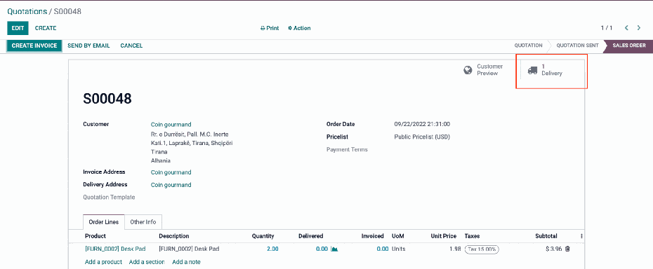

En la ventana de entrega de productos en Odoo Sales, puedes ver/ajustar las existencias a vender haciendo clic en el icono **'Operaciones detalladas'.**

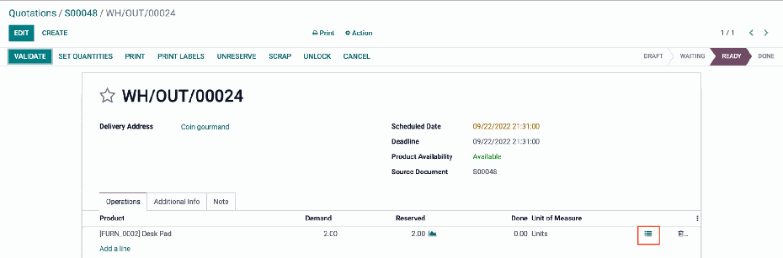

Ahora puedes confirmar qué productos por números de serie específicos se venderán y el número de unidades de entrega, luego haz clic en ***Confirmar*** y ***Validar*** para iniciar el proceso de entrega.

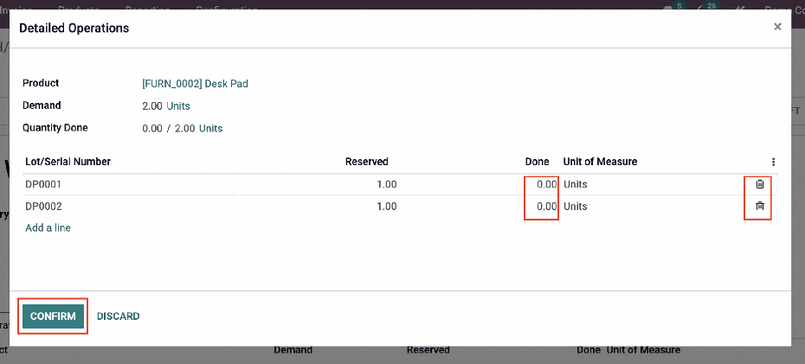

**3. Asignación de un número de serie al producto con existencias disponibles**

¿Qué sucede si deseas realizar un seguimiento de los productos existentes con existencias disponibles en Inventario utilizando números de serie? puedes asignar inmediatamente el número de serie en el módulo Inventario utilizando la función **Ajuste de inventario**.

En este caso, verás el aviso a continuación cuando configures el seguimiento por número de serie único para el producto.

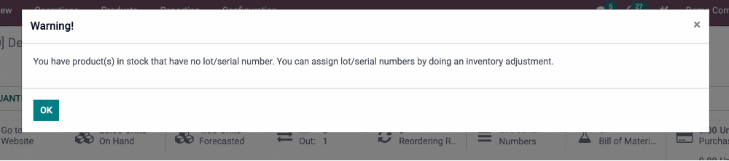

Hay dos formas de asignar los números de serie en Odoo Inventario. Puedes hacerlo en **Ajuste de inventario** en el **'Operaciones'** o asignar directamente los números de serie para las existencias (producto "Combinación de escritorio") haciendo clic en el botón **'Unidades disponibles'** en el formulario del producto, como se muestra a continuación.

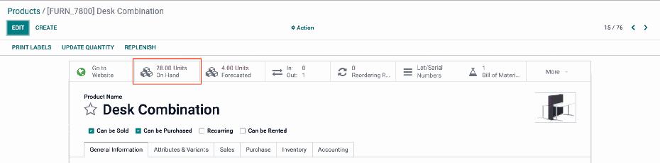

Luego, elige todas las acciones disponibles actualmente. Haz clic en el ***Aplicar → Aplicar*** la **'referencia/razón de ajuste de inventario'** en la ventana emergente.

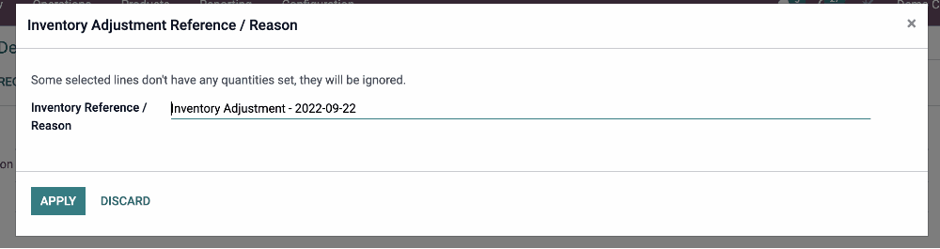

Al hacerlo, puedes eliminar las existencias actuales sin números de serie y crear nuevas existencias con números de serie establecidos.

Para eliminar el número de existencias originales: complete "0" en la **'Calidad contada'** → ***Aplicar.***

Para crear nuevas existencias con números de serie establecidos: haz clic en el ***Crear*** → *Agregar una línea* → establece el número de serie en la '**Lote/Número de serie'** → Establece "1" en la '**Calidad contada'** ***→ Aplicar.***

Luego, continuar para el resto de stocks de productos con nuevos números de serie. Digamos que la cantidad teórica es 5, crea cinco líneas nuevas para ese producto con un nuevo número de serie y **cantidad real = 1.**

Sin embargo, supongamos que hay una gran cantidad de existencias de productos, como 28 piezas de Combinación de escritorio, **la forma de ahorrar tiempo para asignar un número de serie masivo es importar la lista de números de serie de Excel a Odoo.**

Para asignar números de serie en el **Ajuste de inventario,** las acciones son las mismas que en el menú directo Producto.

Ve a ***Inventario > Operaciones > Ajustes*** e inicia un nuevo inventario.

Para cada producto, debes replicar la misma cantidad de líneas de existencias que la cantidad original, asignar el número de serie y **establecer la cantidad real para cada nueva línea como 1.**

Luego, lo más importante, debes **ajustar la cantidad real de la línea original cero.** De no ser así, el sistema duplicará el importe del producto. Finalmente, aplica la nueva configuración para todas las existencias de productos

**4. Seguimiento del movimiento de existencias por números de serie**

Odoo Inventario proporciona dos formas de realizar un seguimiento de las existencias en el menú Lotes/Números de serie.

En el menú, ve a ***Productos → Lotes/Números de serie*** para realizar un seguimiento de todas las existencias de productos.

* **Rastrear con Ubicación**

En el ejemplo del producto Desk Pad, para rastrear el stock DP0001 → selecciona el **'Ubicación'**. Te mostrará el movimiento de existencias con valores en la columna de calidad disponible.

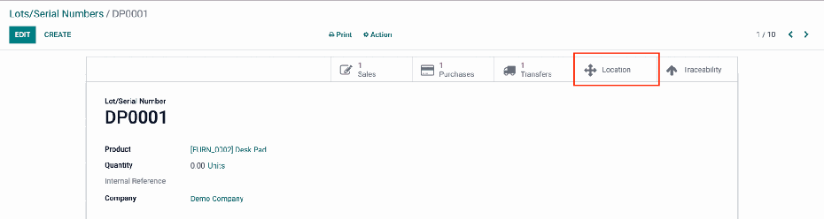

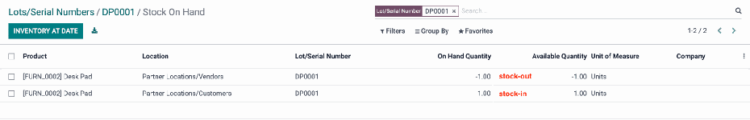

* **Seguimiento con informe de Trazabilidad**

De manera similar, para realizar un seguimiento del stock DP0001 → elige el botón **'Trazabilidad'** Te mostrará el movimiento de existencias con información de referencia y de destino.

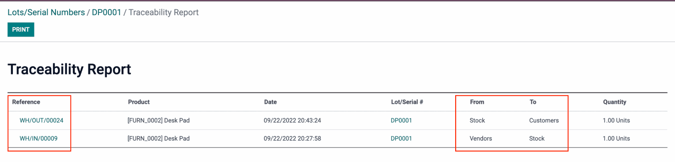

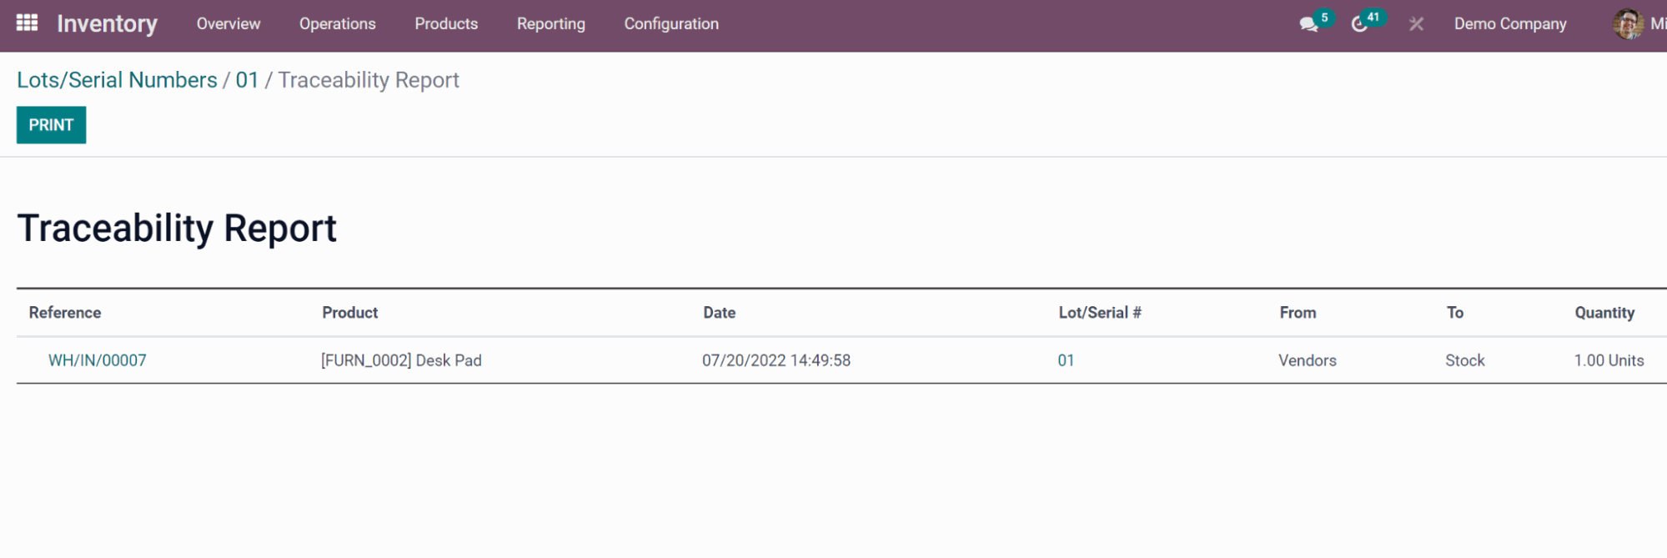

**Seguimiento de productos con lotes**

Cuando se compra un lote de un producto, al mismo tiempo, se utiliza un número de lote para identificarlo.

**1. Configuración del producto**

Para realizar un seguimiento del lote de un producto por lote, ve a ***Productos → Producto***. En el campo Seguimiento en la pestaña Inventario, selecciona '**Por lotes'**.



De manera similar a la asignación de un número de serie a las existencias de productos, puedes asignar un lote a un lote de productos que no tiene existencias disponibles en el inventario.

**2. Asignación de un número de lote a un nuevo lote de productos sin existencias**

Para asignar nuevos productos con números de lote, podemos hacerlo manualmente en la aplicación Compra al realizar una **RFQ**.

Por ejemplo, realiza una RFQ para comprar 40 piezas del producto de lámpara LED. Después de **confirmar** el pedido y **recibir** los productos, haz clic en el **'Recibo'** en Odoo Compra para dividir efectivamente los productos en lotes que puedes rastrear.

Para hacerlo, ve a **'Operaciones detalladas'** allí, *agrega una línea*  para asignar la cantidad de lotes de productos que te gustaría hacer.

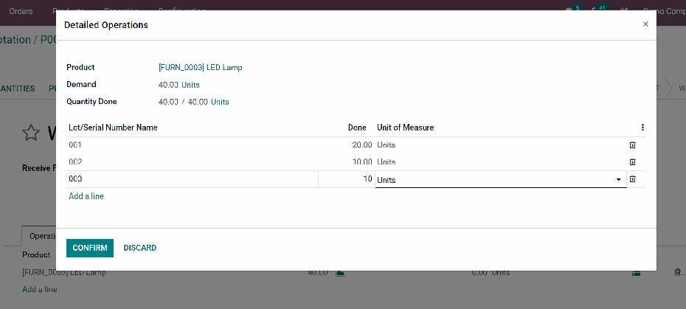

Veamos cómo se mueve el producto en Odoo Sales con seguimiento de lotes. Haremos un SO para 25 unidades de lámparas LED, como se muestra a continuación.

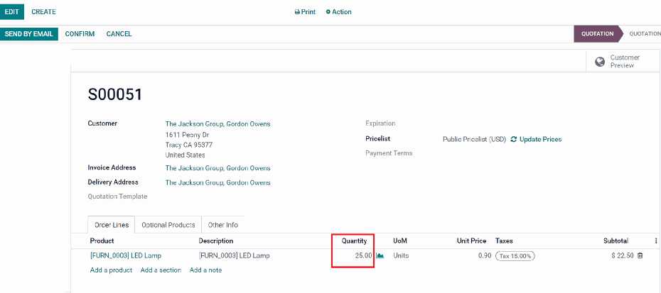

Después **de** **que se confirme el SO**, Odoo generará automáticamente una orden de entrega donde puedes rastrear cómo se reservan los lotes de productos para el cliente. Puedes eliminar *los lotes reservados automatizados y agregar otros lotes* disponibles en el inventario según tus necesidades.

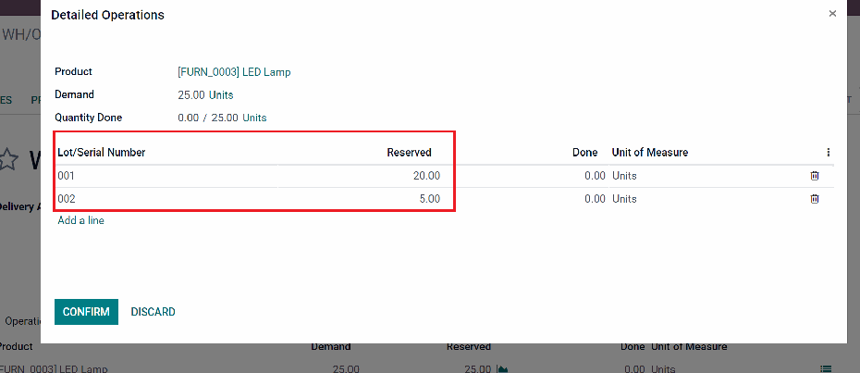

¿Qué más? También puedes **asignar números de lote a los productos importándolos desde una hoja de Excel**. Consulta [documentación de Odoo](https://www.odoo.com/documentation/15.0/applications/inventory_and_mrp/inventory/management/lots_serial_numbers/lots.html) para obtener más información al respecto.

**3. Asignación de un número de lote a un lote de productos con inventario disponible**

Similar a la asignación de números de serie a las existencias de productos disponibles en Odoo Inventario, puedes usar la función **Ajuste de inventario** para asignar los números de lote a los lotes de productos con inventario disponible en Odoo.

Puedes agregar números de lote directamente haciendo clic en el botón '**Unidades disponibles'** en el formulario de producto que se muestra a continuación o hacerlo en el **'Operaciones'** menú **Ajuste de inventario.**

Para hacerlo en la ventana **'Unidades disponibles',** elige la línea de origen y haz clic en el ***Aplicar → Aplicar*** la '**referencia/razón de ajuste de inventario'** en la ventana emergente.



Al hacerlo, puedes eliminar las existencias actuales sin números de lote y crear nuevos lotes de productos con números de lote establecidos.

Para crear nuevos lotes de productos con números de lote establecidos: haz clic en el ***Crear*** → *Agregar una línea* → establece el número de lote en la **'Número de lote/serie'** → Establece "1" en la **'Calidad contada'** → ***Aplicar.***

Para eliminar el número de existencias originales: completa "0" en la '**Calidad contada'** → ***Aplicar.***

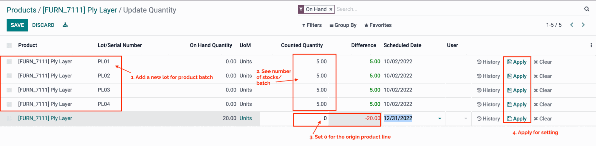

Para asignar números de lote en **Ajuste de inventario,** las acciones son las mismas que en el menú directo Producto.

**4. El seguimiento del lote de productos con el número de lote**

Odoo Inventario te permite verificar el movimiento del lote de productos con los lotes utilizando la **Ubicación** o **Trazabilidad**.

Ve a ***Productos → Lotes/Números de serie.***

En el ejemplo del producto Lámpara LED, realiza un seguimiento del stock del lote 001 DP0001 con la unidad disponible. En la barra de botones inteligentes en la esquina derecha, puedes elegir el botón **'Ubicación'** o el botón **'Trazabilidad'** para verificar el movimiento del lote del producto.

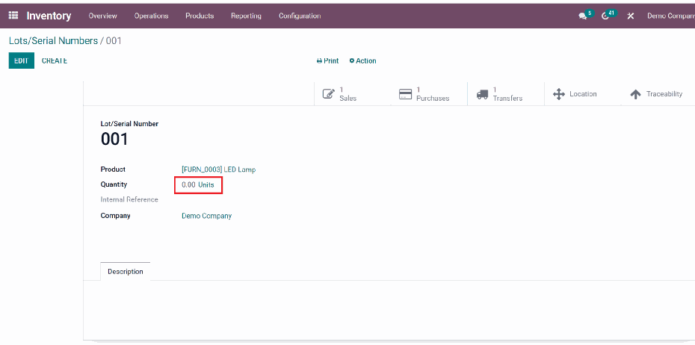

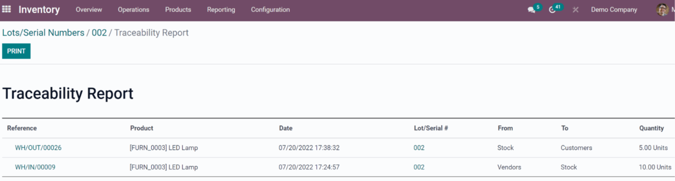



**Experimenta la trazabilidad total con el sistema de inventario de doble entrada de Odoo**

**Solución: Gestión de pedidos con estrategias de eliminación**

Cuando los procesos no siempre son eficientes, es imperativo que las empresas utilicen el sistema de automatización de inventario correcto, o los productos se seleccionan automáticamente cuando se motivan. Afortunadamente, la estrategia de eliminación en Odoo está a la altura.

Hay tres estrategias de eliminación que discutiremos;

1. **FIFO (primero en entrar, primero en salir): es mejor para productos perecederos con fechas de caducidad como alimentos, medicamentos y cosméticos. El método asegura que los productos se vendan en el orden en que llegaron al almacén o estante.**
2. **LIFO (Last-In, First-Out):** se prefiere para las tiendas de conveniencia, particularmente aquellas que venden tabaco y combustible debido a la posibilidad de inflación de productos en períodos cortos. Los últimos productos en el inventario se venden a los clientes. Ten en cuenta que LIFO está prohibido en muchos países.
3. **FEFO (First-Expired, First-Out):** se trata de una estrategia en la que se vende primero el producto con la fecha de caducidad más cercana. Si vendes productos perecederos, trabajas en la industria de bebidas o tienes una farmacia donde ofrecer un producto después de su fecha de vencimiento puede tener graves consecuencias, FEFO es la mejor opción.

***Configuración del producto***

Para configurar las estrategias de eliminación, ve a ***Configuración → Ajustes.***

Habilite '**Lotes/Números de serie'** en la función **Trazabilidad**, *Ubicaciones de almacenamiento y Rutas de varios pasos* en la función **Almacén y guarda**.

***Nota:*** *esta configuración es válida para las tres estrategias de eliminación. Para la estrategia FEFO, adicionalmente, habilita las* ***Fechas de Vencimiento****.*

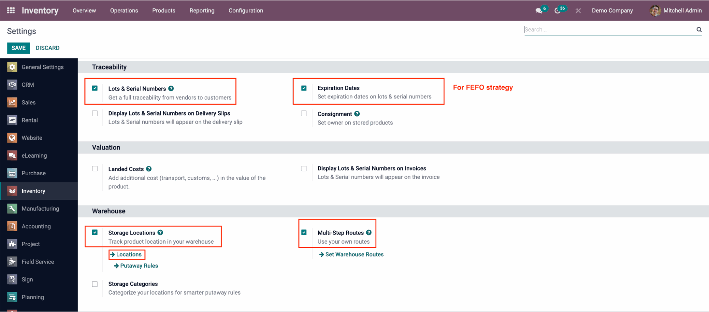

A continuación, ve a ***Ubicaciones*** para aplicar la estrategia de eliminación a su ubicación de almacén de destino. La estrategia funcionará tanto para lotes de productos con lotes como para productos con números de serie.

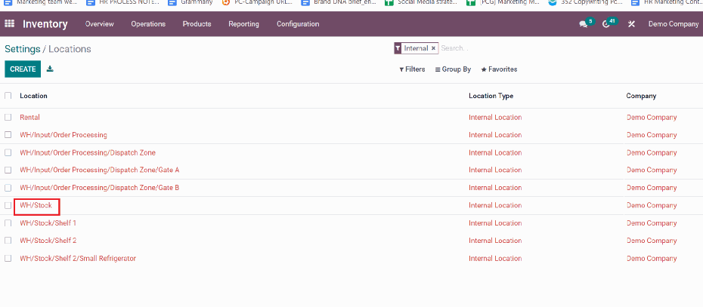

**1. Configuración de la estrategia de eliminación FIFO en Odoo**

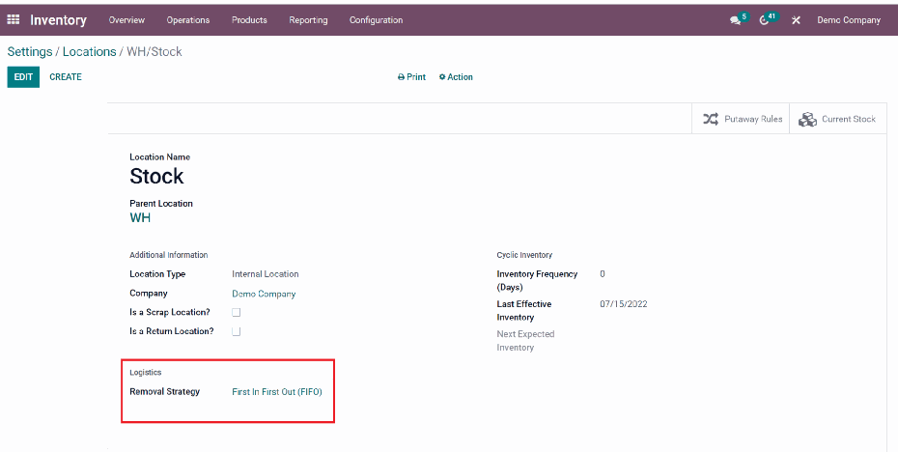

Para configurar la estrategia de eliminación FIFO para una ubicación de almacén en particular, por ejemplo, "WH/Stock", en el campo **Logística**, elige **'First In First Out (FIFO)'.**

Cuando se usa el método FIFO para productos rastreados por lotes/números de serie, el primer lote/número de serie comprado y trasladado al inventario es el primer lote/número de serie sacado del almacén y vendido al cliente.

A continuación se muestran dos lotes de “Sofá de tres plazas”, TS001 y TS002, adquiridos en diferentes momentos.

Siguiendo la estrategia FIFO establecida, cuando se ordenaron los productos, Odoo tomó las existencias en el lote TS001 para orden de entrega.

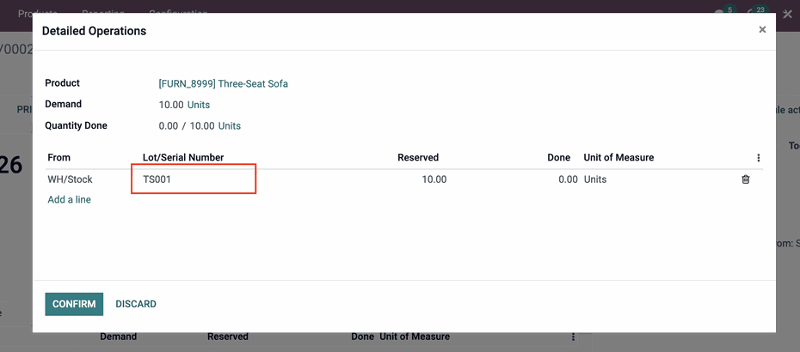

**2. Configuración de la estrategia de eliminación de LIFO en Odoo**

De manera similar, para configurar la estrategia de eliminación de LIFO para una ubicación de almacén especial, por ejemplo, "WH/Stock", en el campo **Logística**, selecciona **'Último en entrar, primero en salir (LIFO)'.**

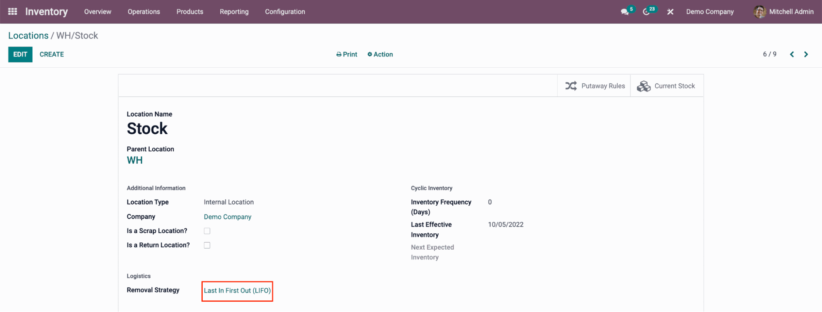

Bajo la estrategia LIFO, el último lote/número de serie comprado y movido al inventario es el primer lote/número de serie movido fuera del almacén y vendido al cliente.

Por lo tanto, cuando se ordenó el “Sofá de tres plazas”, Odoo tomó las existencias en el lote TS002 para la orden de entrega.

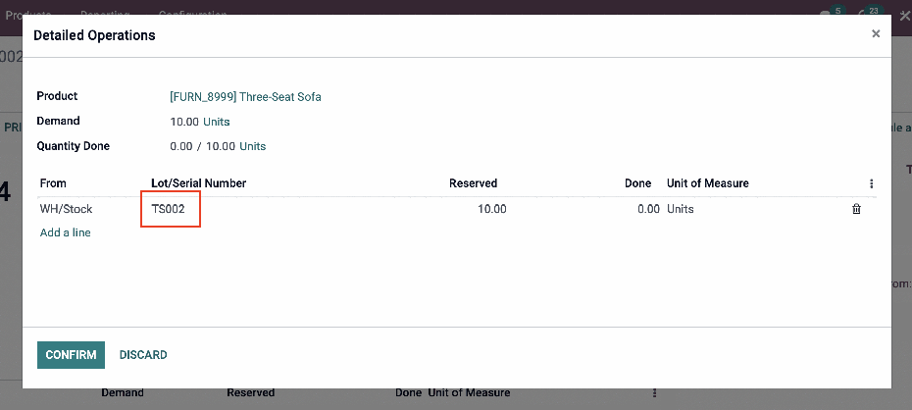

**3. Establecimiento de la estrategia de eliminación de FEFO en Odoo**

Supongamos que vendes productos frescos; es aconsejable vender productos con fechas de caducidad más tempranas. ¿Cómo te aseguras de que los asociados de ventas/minoristas siempre vendan los productos correctos? Odoo ayuda con esta  estrategia de eliminación de FEFO. Averigüemos cómo.

Primero, asegúrate de que se hayan realizado los ajustes para FEFO. Luego, ve a ***Productos → Productos*** para configurar las reglas de inventario requeridas para los perecederos.

En **Trazabilidad** pestaña

* Elige rastrear por **'lotes/números de serie'.**
* Marca la **'fecha de caducidad'**

En **Fechas** pestaña

* Configura el número de días para el **tiempo de vencimiento**, el **tiempo de consumo preferente**, el **tiempo de eliminación** y el **tiempo de alerta para el producto.**

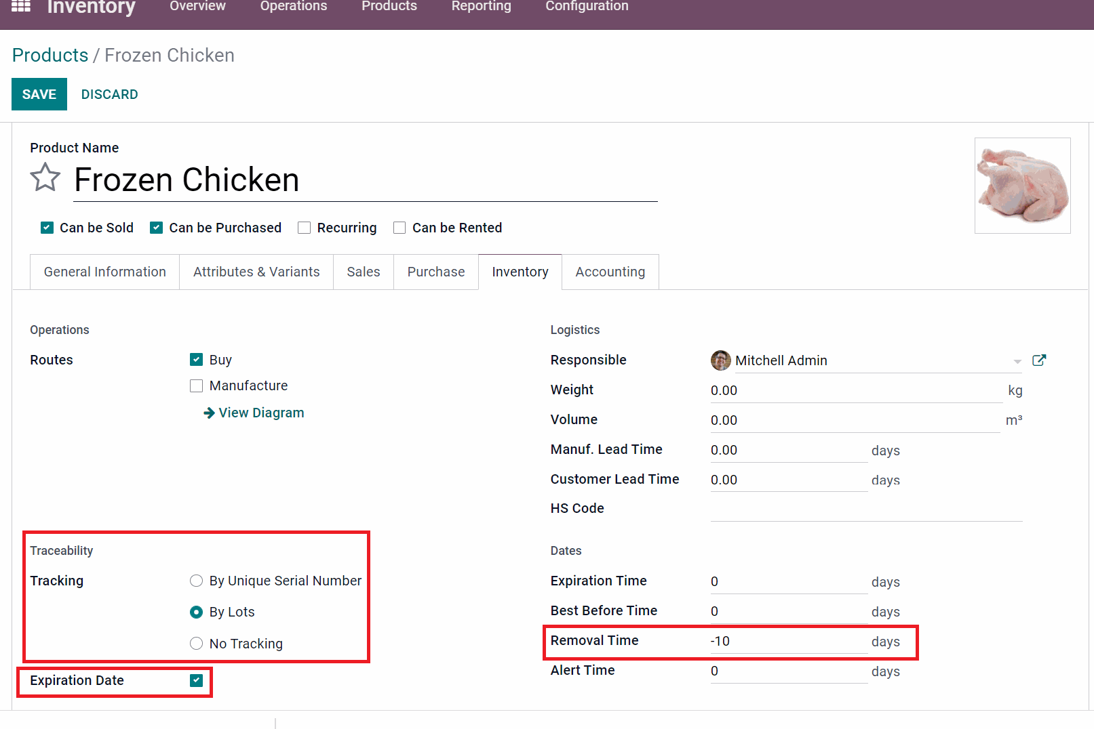

Con la de perecederos , debes agregar la fecha de vencimiento de cada lote/número de serie del producto cuando los compras, como se muestra a continuación.

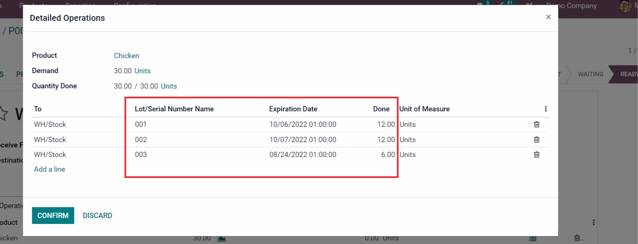

Cuando los clientes hacen un pedido, los productos de los lotes con **la fecha de vencimiento más temprana se sacarán** del almacén y se entregarán primero al cliente.

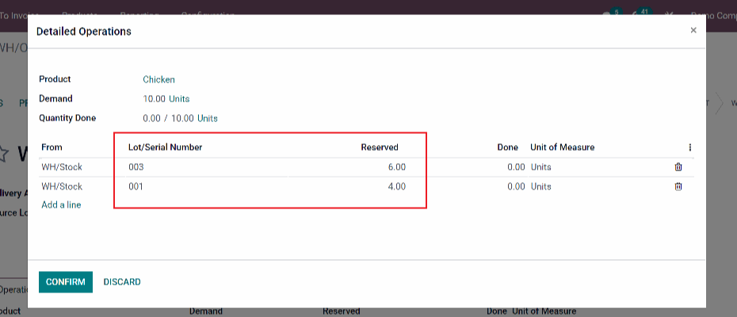

La pregunta que te gustaría hacer ahora es: '¿Cuál de estas estrategias de eliminación se adapta mejor a mi empresa?' Independientemente de lo que elijas, ahora has visto que Odoo puede facilitar la vida de todos: tu equipo y tus clientes.

**Conclusión**

¿Qué tan poderoso es Odoo Inventario? ¿Cuál dirías que es tu característica favorita: la capacidad de rastrear rápidamente todos los productos, incluso después de haberlos vendido, o el manejo inteligente de las estrategias de eliminación en diferentes ubicaciones?

El inventario de Odoo funciona, y esta pieza ha mostrado dos formas importantes en que las empresas lo usan.